Karim TOUFIQUE

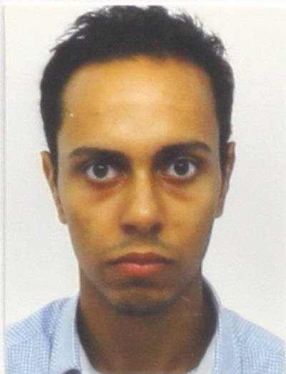

10 Av Prevost

Rés Pierre et Marie Curie

Appt. K303

33405 Talence

Tel : 0698744496

E-mail : [karim.toufique@gmail.com](mailto:karim.toufique@gmail.com)

|  |
| --- |
| FORMATION |

**2012-aujourd’hui** **ENSEIRB-MATMECA Bordeaux**

* Filière Télécommunications – Promotion 2015.
* Spécialisé en Génie Logiciel.

**2010-2012** **Classes préparatoires aux grandes écoles à Nantes(44) puis Clermont-Fd(63)**

* Option Mathématiques, Physique et Sciences de l’ingénieur.

**2010** **Baccalauréat Marocain mention Très Bien**

* Option Sciences Mathématiques.

|  |
| --- |
| EXPERIENCES PROFESSIONNELLES |

**Février - Juil. 2015** **Stage PFE en maintenance évolutive du site internet Pôle Emploi, Bordeaux**

* Travaille au sein d’une équipe Agile de 7 personnes (SCRUM).



* Intégration des pages et services en utilisant les frameworks Java/JEE, Tapestry et Acropole SLD.
* Respect des normes de qualité code SonarCube et des contraintes de performance.
* Estimation horaire des taches, suivi quotidien, reporting du sprint.
* Correction des anomalies remontées par les testeurs et par le métier.

**Juin - Sep. 2014** **Stage de développement Web à Comptalia, Montpellier (34)**

* Conception et développement d’une application interne de prospection commerciale.



* Utilisation du framework AngularJs et de la plateforme .NET.
* Mise à jour des schémas de la base de données en SQL.

**Juil. - Août 2013** **Stage découverte à Atento, filiale Telefonica**, **Casablanca, Maroc.**



* Maintenance et mise à jour du matériel informatique et réseau du centre d’appel.

**Projets Académiques**



* **EcoSmartBox :** Conception d’une Box connectée de suivi de la consommation électrique (1 semestre).
* **Programmation orientée objet :** (70h) Lecteur de flux RSS : application Android et Web Services en Java, base de donnée MongoDb.
* **Programmation en C :** (52h) Jeu vidéo 2D (*Bomberman*)

|  |
| --- |
| COMPETENCES |

**Modes de gestion:** Cycle en V, SCRUM, Certificat Passeport Services ITIL.

**Environnements** : Matlab, Eclipse, Linux, Emacs, SVN, Git, Jenkins, Maven.

**Langages :** C, Java, C#, JavaScript, PHP, NodeJS.

**Web :** HTML5, CSS3, ASP .NET, Tapestry, AngularJS, Bootstrap.

**SGBD :** SQL, MongoDb.

**Protocoles Réseau** : Ethernet, TCP/IP, DNS, LDAP, FTP.

|  |
| --- |
| LANGUES |

Français : Bonne maîtrise de la langue. (TCF 2010 : C1/C2)

Anglais : Bonne compréhension, parlé couramment. (TOEIC : 970/990)  
Arabe : Langue maternelle.

|  |
| --- |
| CENTRES D’INTERÊT ET ASSOCIATIF |

**Membre de l’équipe Forum Ingénib 2013**

* Organisation du forum des entreprises de l’ENSEIRB-MATMECA.

**Centres d’intérêt :** Littérature – Cinéma – Football.